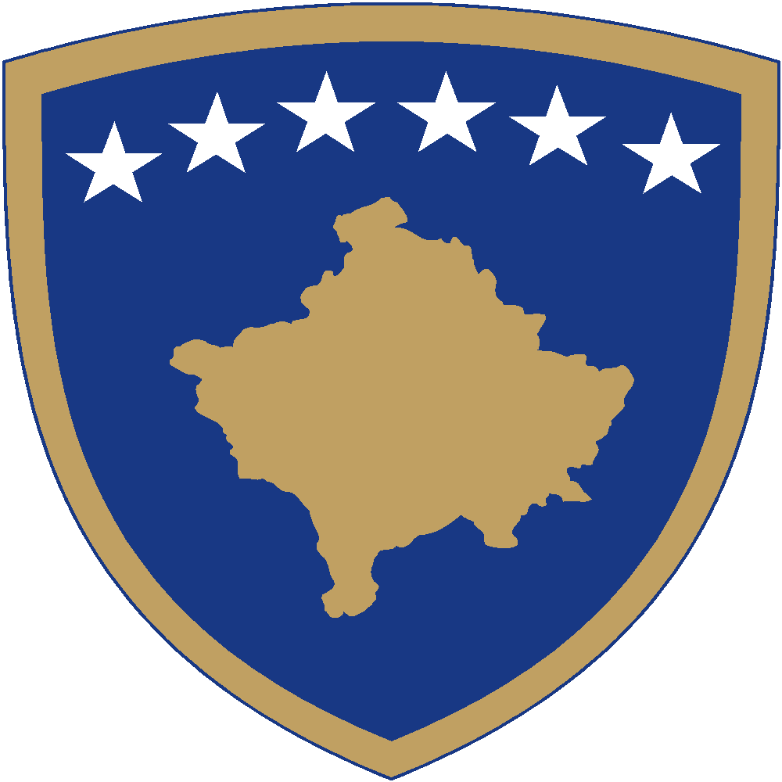

Republika e Kosovës
Republika Kosova - Republic of Kosovo

Qeveria –Vlada – Government

Ministria e Punëve të Jashtme dhe Diasporës - Ministarstvo Inostranih Poslova i Dijaspore -
Ministry of Foreign Affairs and Diaspora
11.04.2024

Ministria e Punëve të Jashtme dhe Diasporës, në pajtim me Vendimin nr. 11/89, i miratuar në mbledhjen e 89-të të Qeverisë së Republikës së Kosovë, e mbajtur më 9 gusht 2023, shpall:

THIRRJE PUBLIKE
PËR APLIKIM
NË
PROGRAMIN PËR DIPLOMACI QYTETARE

Programi për Diplomaci Qytetare është program i Ministrisë së Punëve të Jashtme dhe Diasporës (MPJD), qëllimi i të cilit është t’i ndërlidhë profesionistët e rinj nga diaspora, duke u ofruar hapësirë dhe mundësi angazhimi në kuadër të MPJD-së dhe të Ministrive tjera të linjës sipas nevojës. Programi dhjetëmujorësh (10) mundëson shkëmbimin e njohurive dhe përvojave të profesionistëve të rinj nga diaspora në kuadër të konceptit për diplomacinë publike, me fokus tek diplomacia e diasporës, diplomacia qyetare dhe diplomacia ekonomike. Njëkohësisht, ky program synon ta forcojë lidhjen e diasporës me Kosovën, duke krijuar mundësi që pjesëtarët e diasporës të përfshihen drejtpërdrejt në institucionet e politikëbërjes dhe të vendimmarrjes në vendin e origjinës.

Ky program është në harmoni të plotë me zotimet e Qeverisë për përfshirjen sa më të madhe të diasporës në politikëbërje, në transferim të dijes dhe të përvojës, si dhe bazohet në Programin e Qeverisë së Republikës së Kosovës 2021 – 2025.

Kohëzgjatja e programit: deri në 10 muaj
Fillimi i programit: gusht, 2024
Mbarimi i programit: maj, 2025
Vendi: Republika e Kosovës
Programi për diplomaci qytetare ofron:

- subvencionim individual në vlerë prej 10,000.00 (dhjetë mijë) eurosh për secilin kandidat të suksesshëm, i cili bëhet pjesë e programit për dhjetë (10) muaj;
- një biletë kthyese aeroplani për/nga Republika e Kosovës;
- zhvillimin e kompetencës dhe ndërgjegjësimit ndërkulturor;
- aktivitete dhe vizita studimore nëpër Kosovë;
- mundësi për të bashkëpunuar me profesionist të fushave të ndryshme në Kosovë, si dhe hisedarë e partnerë të ndryshëm;
- certifikatë për përfundimin me sukses të programit.

Kriteret e Pranimit

Kandidatët që aplikojnë për t’u bërë pjesë e këtij programi, duhet t’i plotësojnë kushtet dhe kriteret e mëposhtme:

- të jenë pjesëtarë të diasporës/mërgatës ose shtetas të Republikës së Kosovës që aktualisht jetojnë jashtë Republikës së Kosovës;
- të kenë diplomë universitare;
- të jenë të gatshëm që fizikisht të jenë të pranishëm në Republikën e Kosovës gjatë kohëzgjatjes së programit;
- të kenë së paku dy (2) vjet përvojë profesionale;
- të shprehin interesim të qartë për motivimin dhe qëllimin e aplikimit në këtë program;
- të kenë aftësi të larta analitike, vlerësuese dhe raportuese;
- të kenë aftësi të larta të vetiniciativës dhe kreativitetit.

Procesi i Aplikimit

Për informim të detajuar rreth procesit të aplikimit si dhe për qasje në formën e aplikimit ju lutem vizitoni këtë web-faqe: www.cdfellowship.com, ku mund të aplikoni direkt në platfomë nga 11 prill deri më 7 maj, 2024.

Dokumentacioni: Në kuadër të aplikimit online, kandidatët duhet të ngarkojënë këto dokumente:

- 1 letër-motivimi;
- CV-në në gjuhën angleze;
- Letër rekomandimi
- kopjen e diplomës/ave universitare;
- kopjen e dokumentit të identifikimit (ID kartë ose pasaportë).

Pranimi kryhet nëpërmjet një procesi përzgjedhës profesional, transparent e të drejtë, që garanton mundësi dhe kushte të barabarta për të gjithë aplikuesit dhe siguron përzgjedhjen e kandidatëve më të kualifikuar për t’ju bashkuar programit në bazë të kushteve të listuara për përzgjedhje.

Procesi përzgjedhës ka dy faza të vlerësimin me konsideratë ndaj njohurive, aftësive dhe cilësive profesionale të kandidatëve. Në fazën e parë vlerësimi bëhet në bazë të prezentimit të aplikimit online që përfshinë ngarkimin e dokumenteve të kërkuara dhe gjendet në platformën www.cdfellowship.com. Të gjithë ata kandidatë që janë të suksesshëm në fazën e parë do të ftohen në një intervistë online e cila përbën fazën e dytë dhe finale të procesit të përzgjedhjes.

Aplikacionet e dorëzuara pas afatit të paraparë (07 maj, 2024), nuk pranohen, ndërsa aplikacionet që nuk i kanë të përfshira të gjitha dokumentet do të diskualifikohen.

Thirrja publike mbetet e hapur 27 ditë, nga dita e publikimit: nga data 11 prill, 2024 deri më 7 maj, 2024, në orën 23:59.

Për informata shtesë, mund të kontaktoni në telefonin: 038 200 77 028 ose përmes emailit: cdfellowship@rks-gov.net.

Për më shumë informata, ju lutem vizitoni web-faqën www.cdfellowship.com

